**TEKİRDAĞ ÖZEL EĞİTİM UYGULAMA OKULU (I, II, III. KADEME)**

**VELİ BEKLENTİ ANKETİ SONUÇLARI**

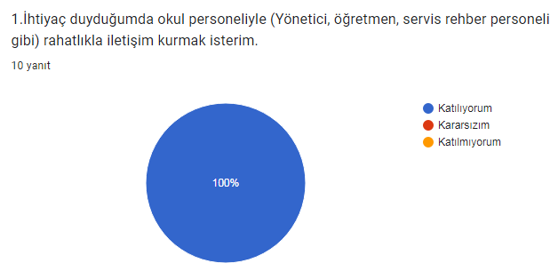

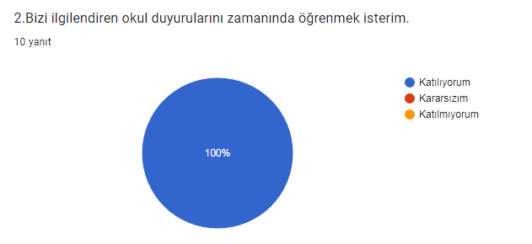

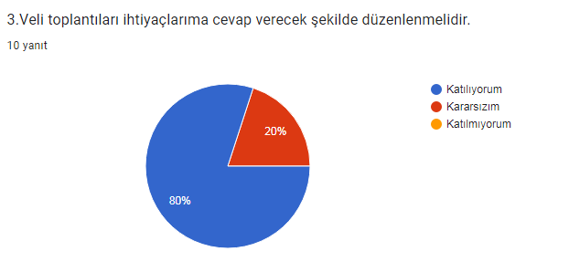

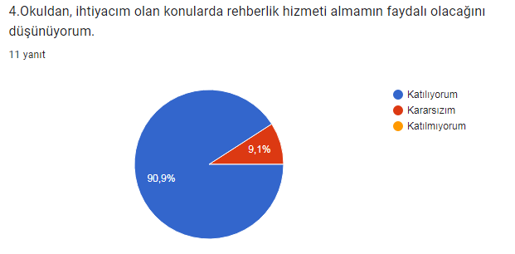

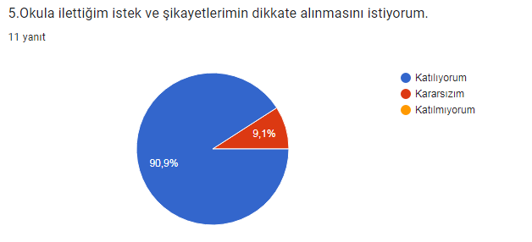

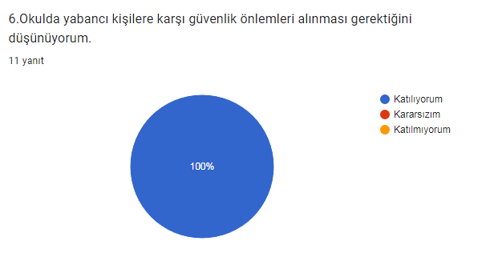

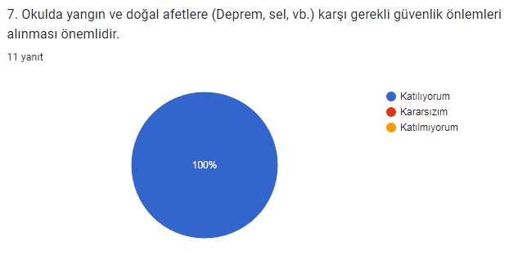

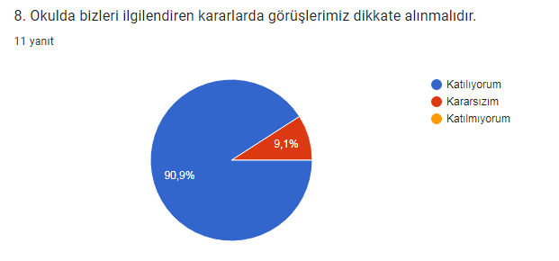

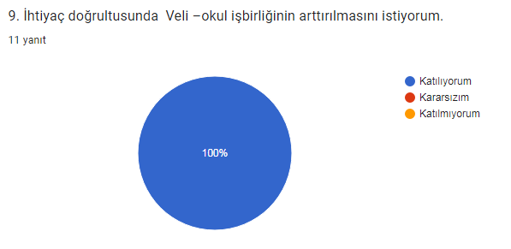

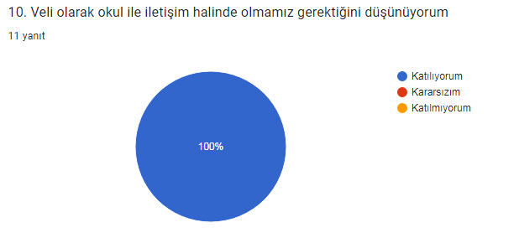

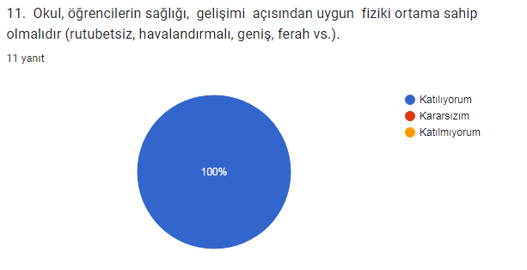

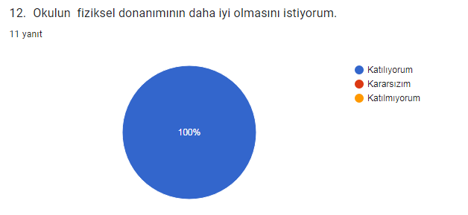

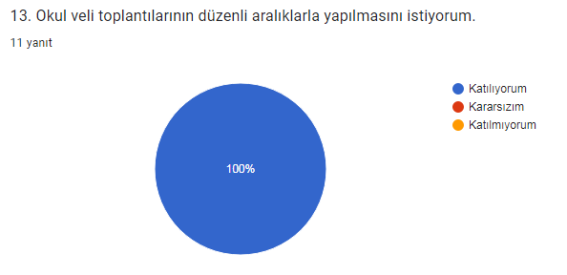

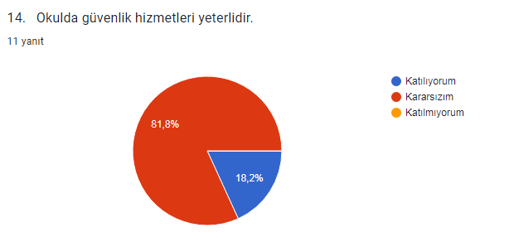

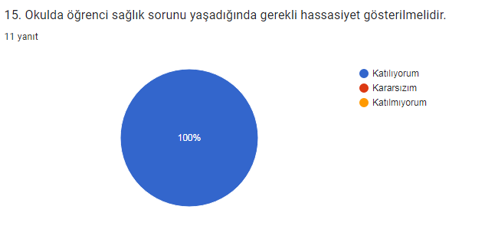

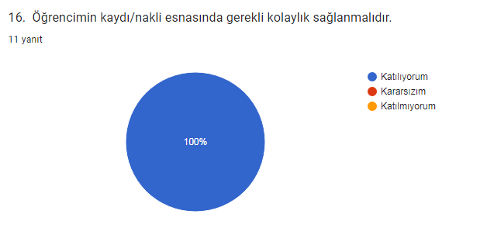

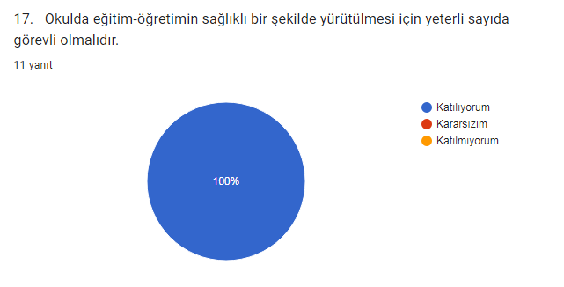

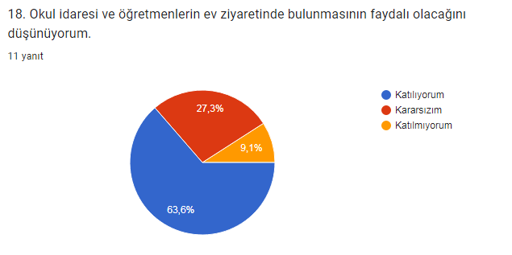

19. Okuldan beklentileriniz nelerdir?

* Çocuğumun güvende olmasını isterim.
* Her çocuğa ihtiyaçlarına uygun eğitim verilmesini beklerim.
* Okulun temizliğine önem verilmesini isterim.
* Çevre düzenlemesinin çocuklarımıza uygun olmasını isterim.
* Rehberlik Araştırma Merkezi ile okul arasında birebir görüşmenin faydalı olacağını düşünüyorum. Rehberlik Araştırma Merkezi’ndeki öğrenci durum değerlendirmesinde 10 dakikalık sürede bir öğrencinin 1 yılda yapacaklarına karar verilmesinin yanlış olduğunu düşünüyorum.
* Şuanda bir beklentim yok, her şey gayet güzel.
* Öğrencilere iyi bir eğitim verilmesini bekliyorum.

20. Okulda değiştirilmesini istediğiniz şeyler nelerdir?

* Yemekhanenin yerinin değiştirilmesini isterim.
* Sıkıntı olduğunu düşündüğümüz bir durum şu an için yok.
* Veli bekleme odasında monitör olsun teneffüste biz de çocukları görebilelim.
* Çocuğun farklı kişilere karşı aynı davranışları sergilemesini desteklemek için sınıf geçişlerinde ara ara öğretmen değişiklikleri yapılmasını isterdim.
* Yok.
* Şuan yok.